Fun識香港工作紙
孫中山史蹟徑5：中央書院舊址
Stop 5 on the Dr.Sun Yat-sen Historical Trail: Original Site of the Government Central School

姓名：_____________________
班別：_____________________
日期：_____________________

- 配對題：試將下列吻合的圖像和文字配對起來。
Multiple Choice: Choose the correct answers and put them in the boxes below.
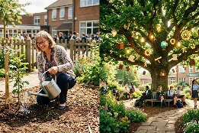
創辦 ‧ ‧

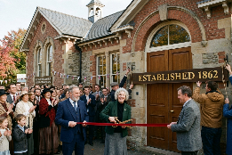
畢業 ‧ ‧

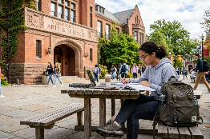
培養 ‧ ‧

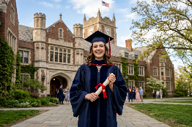
入讀 ‧ ‧

- 習字題：試依照筆順，並跟隨字樣練習生字。
Practice writing: Try to write the Chinese characters according to the stroke order and the characters shown.
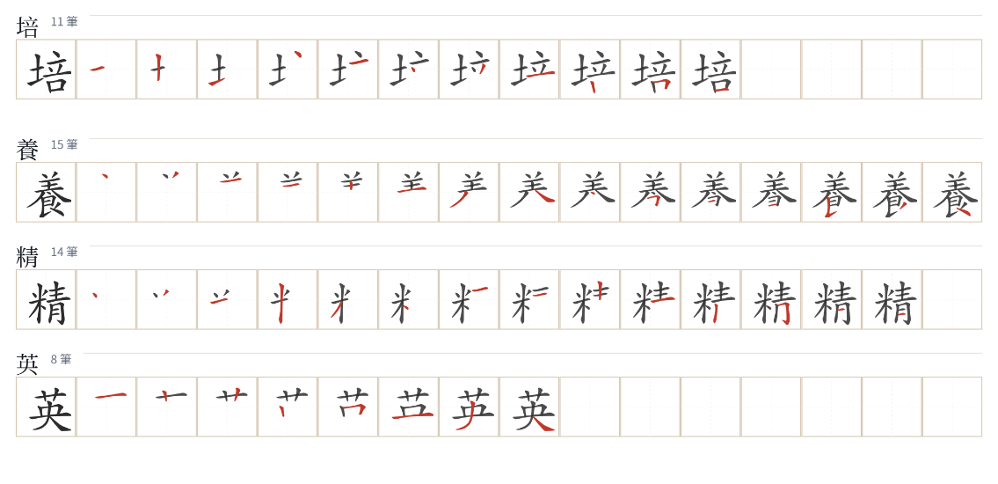
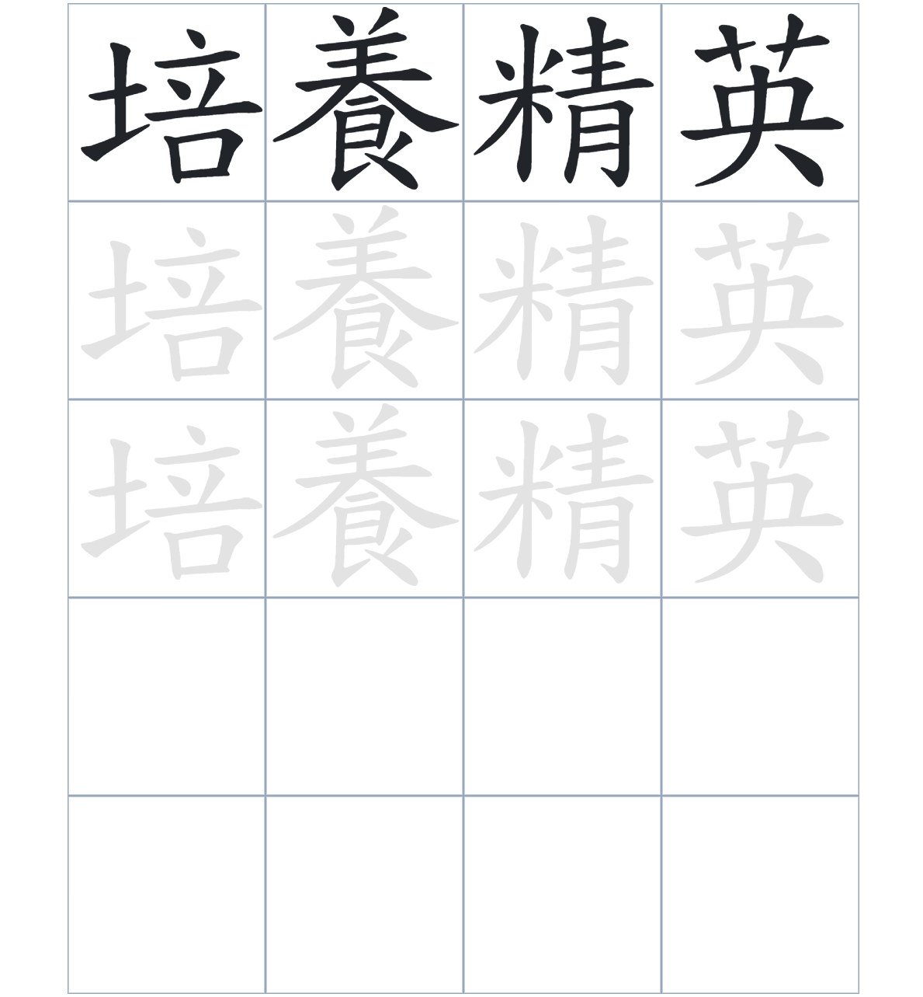

試根據文章內容，回答下列部分：
- 填充題：試在各題留空部分填上正確答案。
Fill in the blanks: Fill in the blanks with the correct answers.

中央書院於1862年____________，是香港歷史上第一所提供西式現代____________的官立中學。這所學校在百多年間培養出無數具備____________視野的社會____________。其中最著名的校友孫中山先生，曾於 1884 年進入該校高中部____________。

- 短問答：試以自己的文字，以完整句子回答下列的題目。
Short Questions: Give short answers to the following questions.
問題1.
中央書院在創辦初期被稱為什麼？
_______________________________________________________________________________________
_______________________________________________________________________________________

問題2.
孫中山先生當時進入的是哪一個學部？
_______________________________________________________________________________________
_______________________________________________________________________________________

問題3.
中央書院在香港教育史上有什麼重要的「第一」紀錄？
_______________________________________________________________________________________
_______________________________________________________________________________________
- 選擇題：選取適當的答案，將其英文字母代號填入空格內。
Multiple Choice: Choose the correct answers and put them in the boxes below.

問題1.
根據句意，為括號位置選出適當的詞語。
「（ ）當年的中央書院已經不再運作，（ ）它的教育精神一直流傳至今。」
A. 首先……其次 B. 雖然……但是
C. 因爲……所以 D. 不論……還是 □

- 造句題：嘗試根據提供的句式造句。
Make a sentence: Try to write a sentence by using the provided sentence structure and information.

問題1.
請用「因為……，所以……」的句式，說明中央書院歷史地位的重要性。
_______________________________________________________________________________________
_______________________________________________________________________________________

問題2.
請用「除了……，還……」的句式，描述中央書院學生的文化素養。
_______________________________________________________________________________________
_______________________________________________________________________________________

問題3.
請用「先……，然後……」的句式，描述孫中山在中央書院從入學到畢業的過程。
_______________________________________________________________________________________
_______________________________________________________________________________________
- 短文寫作：試寫一段簡短的導遊詞，向遊客介紹「孫中山史蹟徑5：中央書院舊址」。 （約40字）
Short Writing: Write a tour guide to introduce the “Stop 5 on the Dr.Sun Yat-sen Historical Trail: Original Site of the Government Central School” to tourists. (Approximately 40 words)
_______________________________________________________________________________________
_______________________________________________________________________________________
_______________________________________________________________________________________
_______________________________________________________________________________________
_______________________________________________________________________________________
_______________________________________________________________________________________

參考答案：

配對題：試將下列吻合的圖像和文字配對起來。
Multiple Choice: Choose the correct answers and put them in the boxes below.
創辦 ‧ ‧

畢業 ‧ ‧

培養 ‧ ‧

入讀 ‧ ‧

填充題：試在各題留空部分填上正確答案。
Fill in the blanks: Fill in the blanks with the correct answers.

中央書院於1862年創辦，是香港歷史上第一所提供西式現代教育的官立中學。這所學校在百多年間培養出無數具備中西文化視野的社會精英。其中最著名的校友孫中山先生，曾於 1884 年進入該校高中部就讀。

短問答：試以自己的文字，以完整句子回答下列的題目。
Short Questions: Give short answers to the following questions.
問題1.
中央書院在創辦初期被稱為什麼？
中央書院在創辦初期被稱為「大書館」。____________________________________________________
_______________________________________________________________________________________

問題2.
孫中山先生當時進入的是哪一個學部？
孫中山先生當時進入的是高中部。_________________________________________________________
_______________________________________________________________________________________

問題3.
中央書院在香港教育史上有什麼重要的「第一」紀錄？
中央書院是香港第一所提供西式現代教育的官立中學。_______________________________________
_______________________________________________________________________________________

選擇題：選取適當的答案，將其英文字母代號填入空格內。
Multiple Choice: Choose the correct answers and put them in the boxes below.

問題1.
根據句意，為括號位置選出適當的詞語。
「（ ）當年的中央書院已經不再運作，（ ）它的教育精神一直流傳至今。」
A. 首先……其次 B. 雖然……但是
C. 因爲……所以 D. 不論……還是 B

造句題：嘗試根據提供的句式造句。
Make a sentence: Try to write a sentence by using the provided sentence structure and information.

問題1.
請用「因為……，所以……」的句式，說明中央書院歷史地位的重要性。
因為中央書院是香港首所西式官立中學，所以它在香港教育史上佔有極其重要的地位。___________
_______________________________________________________________________________________

問題2.
請用「除了……，還……」的句式，描述中央書院學生的文化素養。
中央書院的學生除了學習西方現代知識，還具備深厚的中西文化視野。_________________________
_______________________________________________________________________________________

問題3.
請用「先……，然後……」的句式，描述孫中山在中央書院從入學到畢業的過程。
孫中山先生先於1884年入讀中央書院高中部，然後於1886年順利畢業。_______________________
_______________________________________________________________________________________

